75. ¿Desglosa el pago para contratos de asociaciones público privadas?

En el Presupuesto de Egresos autorizado para el Ejercicio Fiscal 2017 no se establece el rubro para pago de contratos de asociaciones público privadas. Se informa que se cuenta con el Reglamento del Gobierno y la Administración Pública del Ayuntamiento Constitucional de Tonalá, Jalisco, mismo que puede ser consultado de manera directa en:
http://www.tonala.gob.mx/portal/assets/reglamento-del-gobierno-y-la-administraci%C3%B3n-p%C3%BAblica-del-ayuntamiento-constitucional-de-tonal%C3%A1%2c-jalisco-vigente.pdf
O a través de la siguiente Ruta de acceso: http://tonala.gob.mx/portal/ Apartado de Transparencia- Leyes y Reglamentos- Reglamentos- Reglamento del Gobierno y la Administración Pública del Ayuntamiento Constitucional de Tonalá (VIGENTE)

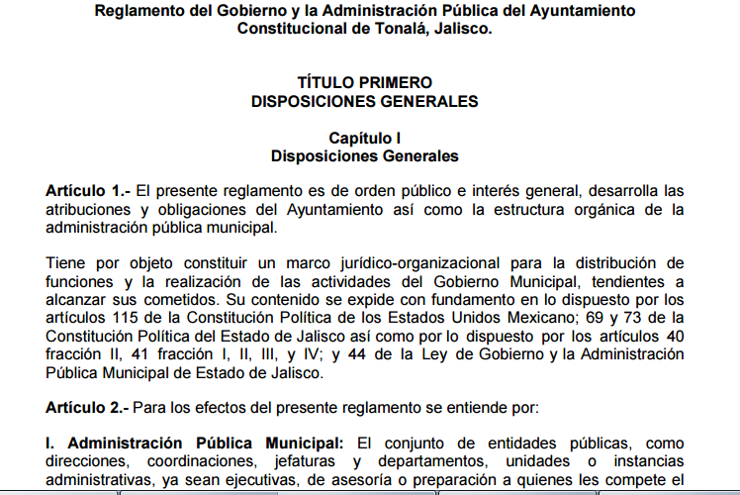

Fundamentación: Artículo 8 Numeral 1 Fracción II inciso d) de la Ley de Transparencia y Acceso a la Información Pública del Estado de Jalisco y sus Municipios.

Fuente: Sitio oficial de internet del Gobierno Municipal de Tonalá, Jalisco y Hacienda Municipal.

